Помним о трихинеллезе!!!!!
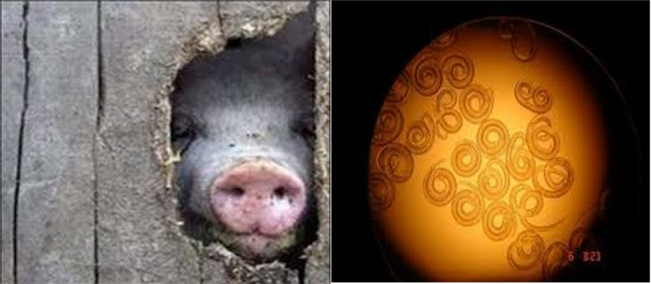
Трихинеллёз – это острое инвазивное заболевание человека (нематодоз), сопровождающееся лихорадкой и выраженными аллергическими проявлениями.
Симптомы и течение. Инкубационный период при трихинеллезе продолжается от 10 до 25 дней. С первых дней болезни отмечается плохое самочувствие, головная боль, повышение температуры, иногда до 39 - 40°С, отеки век и лица («одутловатка»), эозинофилия крови. Вскоре возникают мышечные боли. Часто появляются сыпь, конъюнктивит, кровоизлияния в конъюнктиву. В остром периоде бывают бессонница, головные боли, галлюцинации, иногда депрессия. В осложненных случаях развиваются более стойкие неврологические и психотические синдромы. Боли в животе и тошнота наблюдаются не более чем у 1/4 больных, поносы - редко. В начале болезни могут отсутствовать некоторые из отмеченных признаков. Полная клиническая картина развертывается в течение 2 - 4 дней.
Осложнения. При интенсивной инвазии трихинеллез может осложняться органными и системными поражениями. Чаще развиваются миокардит и пневмония, реже менингоэнцефалит, абдоминальный синдром, а также поражения печени, почек, флебиты, тромбозы крупных сосудов. Осложнения развиваются на 3- 4-й, реже 5-й неделях заболевания. При трихинеллезном миокардите может возникнуть острая сердечно-сосудистая недостаточность, но чаще она нарастает постепенно, что может привести к летальному исходу.
Ошибочным является мнение, что если хорошо проварить или прожарить мясо, даже не проверенное на трихинеллёз, то не заболеешь. Личинки трихинелл, находящиеся в мышцах, образуют соединительнотканную капсулу, поэтому они устойчивы к варке, копчению, жарке, обработке в микроволновой печи и замораживанию. Также ошибочным является и утверждение, что алкоголь губительно действует на трихинеллу.
Если при трихинеллоскопии обнаруживается хотя бы одна личинка трихинеллы, мясо подлежит уничтожению. Домашним животным нельзя давать такое мясо, т.к. они тоже могут заболеть трихинеллёзом.
Как предупредить заболевание?
Для предупреждения заболевания и не допущения роста заболеваемости, возникновения вспышек трихинеллеза, необходимо:
- избегать приобретения мяса и мясопродуктов (колбаса, сало, закусочные шпики и др.) вне государственных точек торговли – магазинов, рынков – у случайных лиц с «рук» и «земли»;
- спрашивать у продавца справку о проведенной ветеринарной экспертизе и безопасности продуктов, при покупке мясных продуктов на рынке;
- обязательно проверять в ветеринарной лаборатории мясо свиней при домашнем убое – за информацией обращаться в районную ветеринарную станцию по адресу:
г.п. Кореличи, ул. Октябрьская 11А, по телефону 7-07-55;
г.п. Мир, ул. Красноармейская д.18, по телефону 3-04-74.
Для проведения послеубойной ветеринарной экспертизы мяса достаточно не менее по 120 граммов мышечной ткани (из ножек диафрагмы, межреберных, шейных, жевательных и икроножных мышц).
- предпринимать меры по защите помещений для содержания животных от проникновения грызунов, проводить дератизацию (уничтожение крыс, мышей) в жилых и приусадебных постройках;
- не скармливать домашним свиньям отходы охотничьего промысла.

В целях предупреждения возникновения и распространения случаев заболевания трихинеллёзом на территории Республики Беларусь действуют нормативно-правовые акты:
- санитарные нормы и правила «Требования к организации и проведению санитарно-противоэпидемических мероприятий, направленных на предупреждение возникновения и распространения трихинеллеза», утвержденные постановлением МЗ РБ от 22.12.2012 № 214, устанавливающие запрет на употребление в пищу, распространения мяса домашних свиней, других плотоядных и всеядных животных, без предварительной ветеринарно-санитарной экспертизы;
- «Временное положение об особом режиме изъятия, захоронения (или) и уничтожения ресурсов дикого кабана на территории Республики Беларусь», утвержденного постановлением Совета Министров Республики Беларусь от 29.08.2013 № 758, запрещающее вывоз туш кабанов с территории охотничьих угодий.

